**Развитие мелкой моторики (готовимся к письму)**

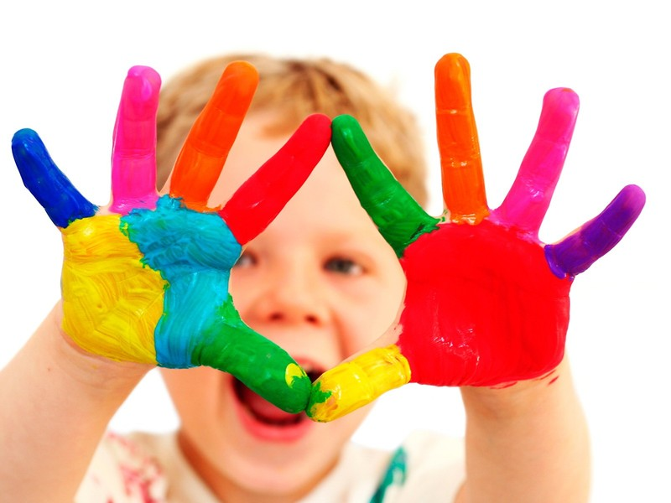

Подготовка к школе включает в себя помимо обучения письму и счету, также развитие полезных для обучения письму навыков, а именно – мелкой моторики пальцев. Этому поможет рисование, занятия лепкой из пластилина, глины, теста, массаж кончиков пальцев. Полезны будут также пальчиковая гимнастика, нанизывание бусин, застегивание пуговиц, конструирование из бумаги, катание мелких камешков или шариков пальцами, раскрашивание, завязывание узелков на веревках и т.д.  
Мы редко задумываемся, выбирая на полках магазинов мелкие игрушки для наших детей. Мы руководствуемся принципами внешней привлекательности игрушек. А между тем множество педагогов и методистов придумывает их, стараясь сделать максимально интересными и полезными для развития мелкой моторики - основы хорошей речи в будущем.

Многое сделала для развития этого направления в педагогике итальянская женщина, врач-педиатр Мария Монтессори. В своей работе с детьми она опиралась на три принципа - формирование интереса у детей к игровой деятельности, индивидуальный подход и упор на сенсорное развитие.

Важно развивать мелкую моторику рук с самого раннего возраста – ведь центры, отвечающие за речь и движение пальцев в головном мозге расположены рядом. Стимулируя мелкую моторику рук, мы активизируем и соседние отделы, отвечающие за речь.  
Чтобы заинтересовать ребенка на этом этапе обучения, важно превратить занятия в увлекательную игру – тогда ребенок будет с радостью выполнять полезные упражнения на развитие моторики.

Вот несколько игр для развития моторики, в которые можно играть как дома, так и в детском саду:

1. Опустить кисти рук в сосуд, заполненный водой песком, крупой, горохом, любыми мелкими предметами. 5 - 10 минут как бы перемешивать содержимое. Затем ребенку предлагается сосуд с другой фактурой наполнителя. После нескольких проб ребенок с закрытыми глазами опускает руку в предложенный сосуд и старается отгадать его содержимое, не ощупывая пальцами отдельные элементы.

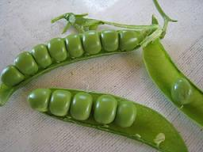

2. Ребенок узнает фигуры, цифры или буквы, "написанные" на правой и левой руке палочкой или пальцем

3. Ребенок распознает предмет вслепую, ощупывая его рукой

4. "Резиночка". Для этого упражнения можно использовать резинку для волос диаметром 4-5 сантиметров. Все пальцы вставляются в резинку. Задача состоит в том, чтобы движениями всех пальцев передвинуть резинку на 360% сначала в одну, а затем в другую сторону. Выполняется сначала одной, потом другой ру6кой.

5. Перекатывание карандаша между пальцами от большого к мизинцу и обратно поочередно каждой рукой.

6. Хорошо помогают развитию мелкой моторики рук игры с рисованием. Можно обводить наперегонки квадратики или кружочки или продвигаться по нарисованному заранее лабиринту

7. Попросите ребенка рисовать по рассыпанным на подносе рисовым зернышкам или грече.

8. Ребенок комкает, начиная с уголка, носовой платок (или полиэтиленовый мешочек) так, чтобы он весь уместился в кулачке.

9. Из пуговиц разного размера и формы предложите ребенку придумать и выложить рисунок.

10. Насыпьте в кружку сухой горох, ребенок рассказывает любое стихотворение и на каждый ударный слог перекладывает горошины по одной в другую кружку. Сначала одной рукой, затем двумя руками одновременно, попеременно большим и средним пальцами, большим и безымянным, большим и мизинцем.

11.Насыпьте сухой горох в блюдце. Ребенок большим и указательным пальцами берет горошину и удерживает ее остальными пальцами (как при сборе ягод), потом берет следующую горошину, потом еще и еще - так набирает целую горсть. Можно делать это одной или двумя руками.

12. Очень полезны игры со шнуровками – они развивают творческие способности, воображение, логическое мышление, совершенствует художественный вкус ребенка. В комплект входит инструкция и шаблон для шнуровки. Дощечка шнуровки обычно хорошо моется, а шнурочки можно просто постирать.